Swisspearl Fassadenplatten Patina Original NXT

Swisspearl

Eigenschaften

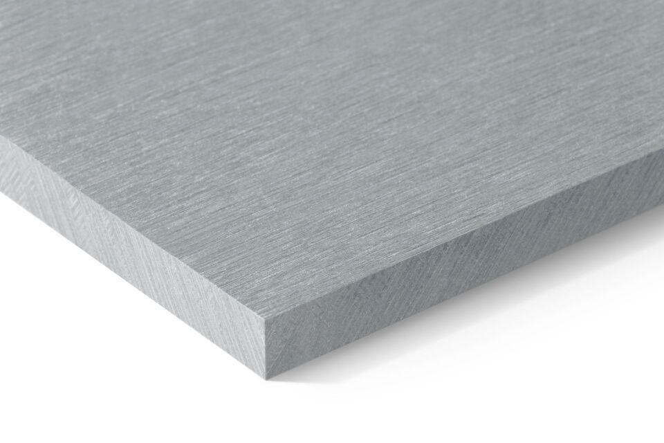

Farbton

beige, braun, gelb, grau, grün, hellgrau, rot, schwarz, weiß

Oberfläche

glatt

Werkstoff

Faserzement

Breite (mm)

1.250,00

Länge (mm)

2.500,00 - 3.050,00

Stärke (mm)

8,00

Ausführung Bekleidung

Platte

Brandverhalten

A2-s1, d0

Wärmeleitfähigkeit (W/(m\*K))

0,37

Farbtonbezeichnung Hersteller

P 020, P 343, P 626, P 323, P 045, P 565, P 333, P 545, P 070, P 313, P 222